VJEP 2017
（Vietnam-Japan Exchange Project 2017）

日本―ベトナム学生交流プロジェクト２０１７

AAEE，一般社団法人アジア教育交流研究機構

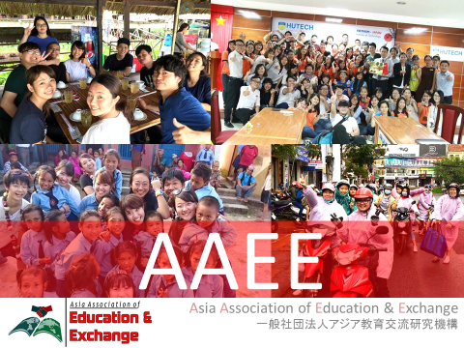
１．VJEP（Vietnam-Japan Exchange Project）について
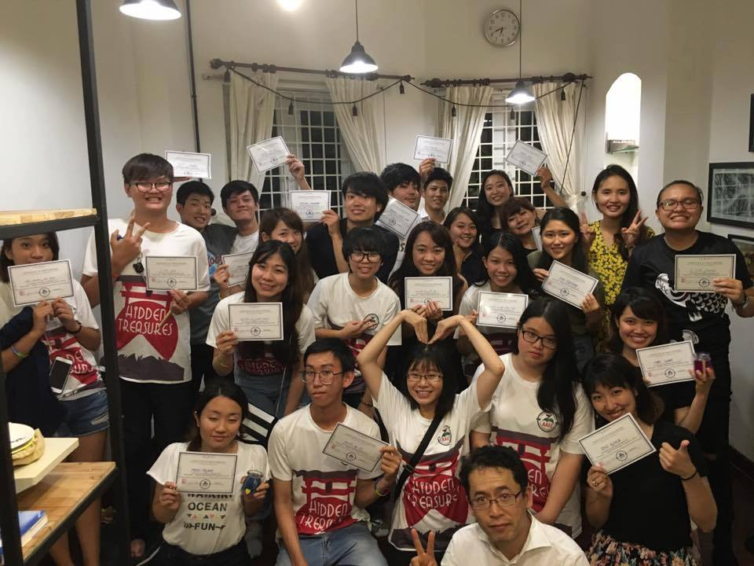
VJEPは、一般社団法人アジア教育交流研究機構が２０１１年～２０１２年にかけてベトナムで実施した教育調査の成果を元に、大学や研究機関の専門家と協議を重ねて構築した学生交流プログラムです。プログラムの企画から実施に至るまで、専門家の助言を得ながらも学生主導で行うこと。そして両国同人数の学生が約二週間に亘って行動を共にして交流を深め、世界の諸問題の解決に向けて議論していくことが最大の特徴です。
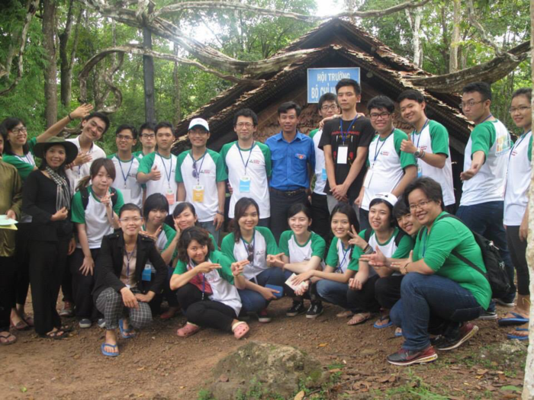
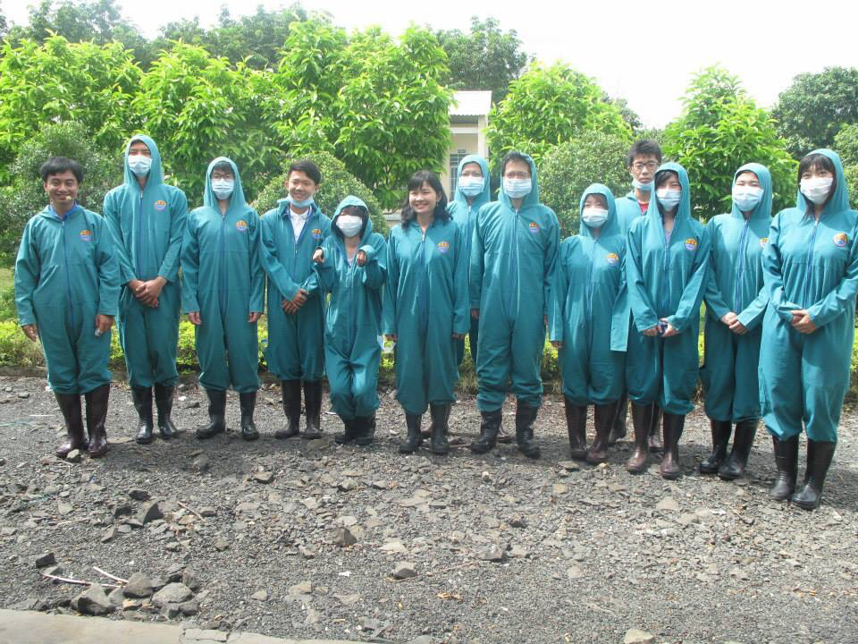
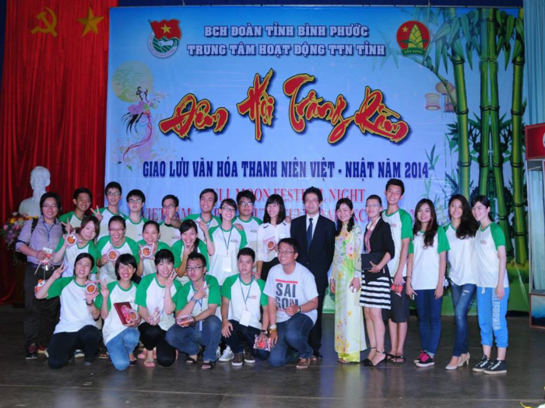
プログラムは異文化理解学習モデルを詳細に検討した上で構築されており、参加した皆さんは自身の異文化対応能力を確実に高めることができます。またその時々にグローバルな話題となっている課題に焦点を当てて、両国の学生が共に学び、情報発信します。例えば環境問題をプログラムテーマとしてグリーンフェスタを開催したこともありますし、伝統芸能の伝承をテーマとしたこともあります。

当プログラムは参加される学生さんの皆さんの努力もあり、ベトナムにおける評価も年々高まっています。例えばベトナム外務省のホームページにて紹介されたこともありますし、つい先日、首都ハノイにて天皇皇后両陛下に接見されたグエン・ドク氏（ベトナム戦争の枯葉剤被害者ベトちゃん、ドクちゃんで有名）にも毎回ご講演をいただくなど応援をいただいています。ベトナム学生への人気も絶大であり、昨年のプログラムの志願倍率は１０倍以上（１０名定員に対して２１２名応募）でした。
２．今年度のプログラム
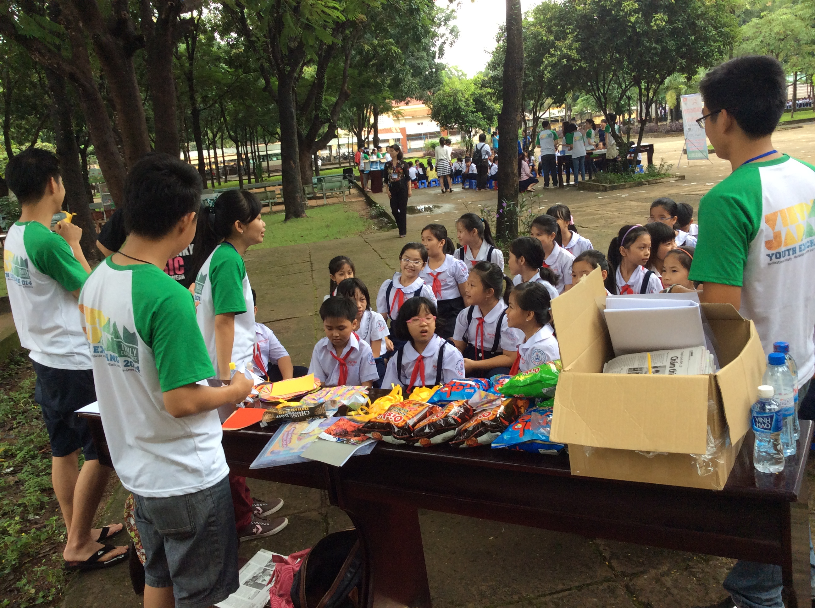
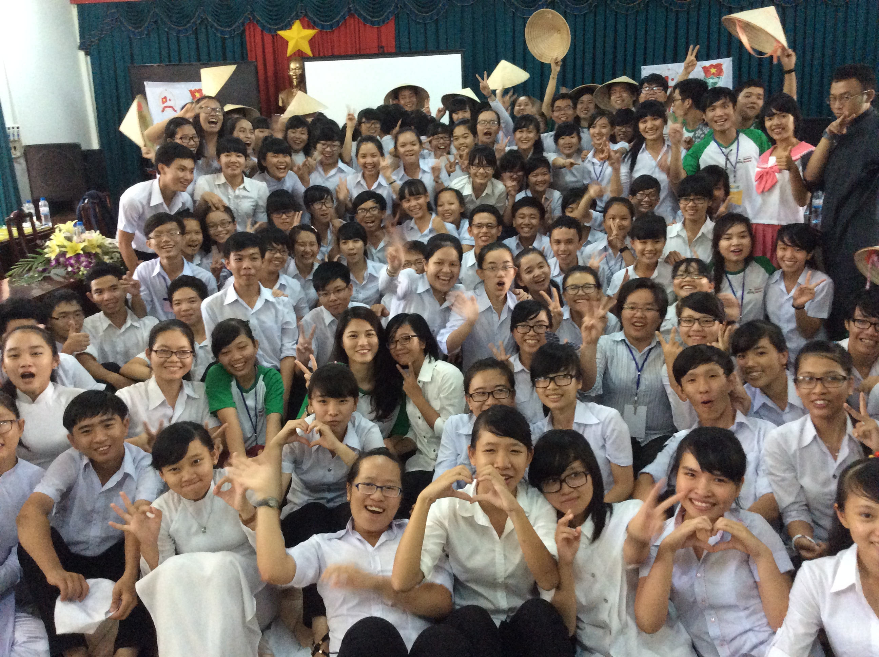
当機構では昨年来、国連が２０１５年度に採択したSDGｓ（「持続可能な開発目標」）に焦点を当て活動を展開しています。昨年度にそれぞれ二度開催したベトナムとネパールのプログラムにおいてもすべてSDGｓを共通テーマに据え、貧困、環境、平和と公正などの目標について目標１７であるグローバルパートナーシップを構築しながら検討してきました。今年度のベトナムプログラムもそれを継承し、SDGｓを主テーマとして参加される両国の学生の皆さんの興味関心も確認しつつプログラムを構築していきます。ホーチミン市を拠点としつつ近隣の省を公式訪問しフィールドトリップや学校交流ホームスティを経験します。社会主義国にて地方省を公式訪問して交流する学生主体のプログラムは極めて珍しいものであり、地元の方々から注目されています。

３．プログラム運営チーム
当機構主催のプログラムに参加経験があり趣旨をよく理解している学生（および大学卒業直後の者）が6～7名で運営チームを結成し、現地の大学教員や当機構理事、省政府関係者の助言を得ながら準備を進めていきます。3月13日現在、既に準備活動に本格的に着手しています。

４．ベトナム学生メンバー
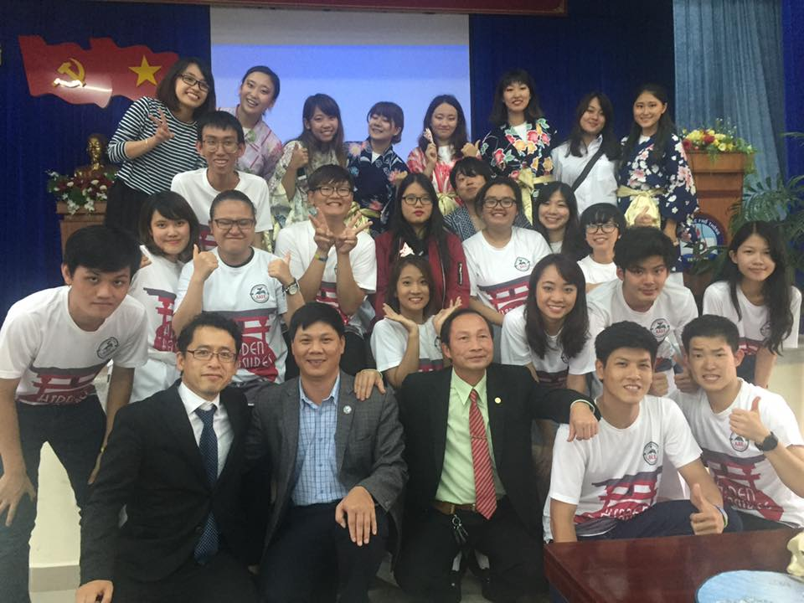
日本メンバーが確定した後に同人数の学生を書類選考、面接によって選考します。学力、英語運用能力、人間性など様々な基準にて優れた学生を選考します。

５．日本学生メンバー
昨年度8月プログラムの参加メンバーは、上智大学５名、青山学院大学、神奈川大学、中央大学、明治大学、立命館アジアパシフィック大学各1名でした。

５．参加費用
参加人数やその時の為替レートにもよりますが、昨年実績ですと航空券代を除き、現地での移動費、宿泊費、食事代全て込みで 139,000円でした。航空券代は各自での確保となりますが55,000万円程度でした（2017年度4月より燃油サーチャージが値上げされます）。

６．プログラム支援者
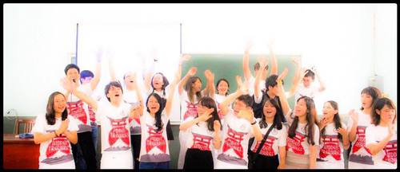
当機構のプログラムは参加者本人の自己責任において参加するものではありますが、今回のベトナムプログラムは行政府との交渉経緯なども踏まえ、当機構代表理事、東京経済大学教授の関昭典が同行する予定です。

７．参加者の声
AAEE主催のスタディツアーにはネパールプログラムに続いて２回目の参加でした。約２週間のツアーでは、ホーチミン市、ダラットなど都市部と農村部の両方を訪れることで、ベトナムの様々な面を見ることができました。またベトナム人学生とともに旅をしながら、ベトナムや日本、さらにグローバルな話題についての議論し尽くすことができました。プログラム終了後も連絡を取り合えるような、国境を越えた仲間ができたと実感しています。
（上智大学２年 吉川夕葉）

大学一年生の夏、このベトナムスタディーツアー（VJEP2016）に参加しました。約２週間、同世代のベトナム人学生と生活を共にすることで、自分の中の問題意識が触発されました。また、大学の異なる日本人メンバーとも、ベトナムで一緒に様々なことを乗り越えるうちに仲を深めることができ、絶対に忘れることのない渡航になりました。ベトナムってどういう国なんだろう？と少しでも気になる人は参加して絶対に損しないプログラムだと思います。
（上智大学１年 山森 美保）

